1. Технический специалист программирует беспроводной принтер для подключения к беспроводной сети и обеспечения беспроводной связи с близлежащими устройствами. Какие беспроводные режимы используются для связи с беспроводным принтером? (Выберите два варианта.)

* прямое подключение
* облачный
* IR
* инфраструктура
* hands-free

Беспроводной принтер может функционировать в инфраструктурном режиме и подключаться к беспроводной сети 802.11 Wi-Fi. Беспроводной принтер также может поддерживать режим прямого подключения (ad hoc), который позволяет устройствам напрямую взаимодействовать с беспроводным принтером.

1. Пользователи локальной сети сообщают, что скорость реакции компьютеров замедляется каждый раз, когда цветной лазерный принтер используется для печати фотографий в высоком разрешении. В чем может заключаться причина этой проблемы?

* Загруженная бумага не подходит для печати фотографий.
* Принтер не настроен для правильной ориентации бумаги.
* Принтер не настроен для дуплексной печати.
* Принтеру не хватает емкости памяти для буферизации всей фотографии.

1. Почему в принтере может происходить замятие бумаги? (Выберите два варианта.)

* неисправный картридж принтера
* неправильный тип бумаги
* высокая влажность
* печатающие головки не выровнены
* неправильный драйвер принтера

В результате влажности листы бумаги могут слипнуться и вызвать замятие бумаги. Замятие бумаги также может произойти, если для принтера используется неправильный тип бумаги.

1. Как продлить срок службы термографического принтера?

* Очищать внутреннюю поверхность принтера с помощью пылесоса с фильтром HEPA.
* Очищать внешнюю поверхность принтера влажной тканью.
* Регулярно очищать нагревательный элемент изопропиловым спиртом.
* Хранить бумагу сухой в среде с низкой влажностью.

1. Какое воздействие применяется в лазерном принтере для закрепления тонера на бумаге?

* Электрический заряд
* Свет
* Давление
* Тепло

1. По какой причине струйный принтер может прекратить печать?

* В принтер загружена бумага, не предназначенная для печати фотографий.
* ПО принтера настроено на экономию тонера.
* Изношена лента принтера.
* В картридже закончились чернила.

7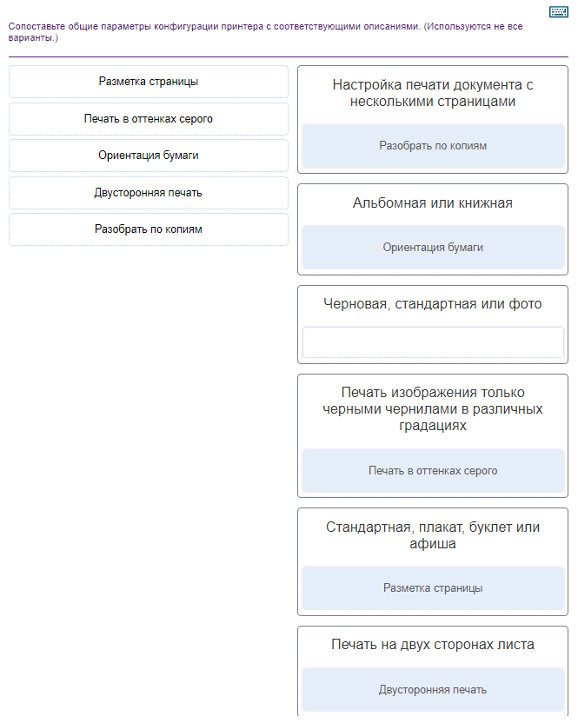

8. Какое действие может предпринять технический специалист при возникновении ошибки очереди печати принтера?

* Обновить драйвер принтера.
* Перезагрузить принтер.
* Перезапустить очередь печати принтера.
* Очистить принтер.

9. Применив решение проблемы, инженер перезапускает принтер и печатает тестовую страницу. К какому этапу процесса поиска и устранения неисправностей относится это действие?

* выявление неисправности
* проверка предположения для установления первопричины проблемы
* документирование полученных данных, принятых мер и результатов
* проверка решения и всех функций системы

10. Какое действие повышает эффективность программы профилактического обслуживания принтера?

* Отключение принтера от источника питания, когда он не используется.
* Очистка печатающих головок струйного принтера, когда они прекращают работать.
* Замена тонера лазерного принтера в заданные интервалы времени.
* Сброс счетчиков страниц принтера (если он возможен).

11. Инженер сделал запись о том, что проблема с печатью на лазерном принтере была решена установкой нового термофиксирующего вала. Какой этап процесса поиска и устранения неисправностей только что выполнил инженер?

* документирование полученных данных, принятых мер и результатов
* выявление неисправности
* проверка решения и всех функций системы
* проверка предположения для установления первопричины проблемы

12. Какое утверждение характеризует пузырьковые струйные принтеры?

* К печатающей головке подается разряд электричества.
* Вибрация кристалла контролирует подачу чернил.
* Тепло подается к резервуару для чернил каждого сопла.
* Тепло создает пузырьки пара в камере.

13. Укажите два метода беспроводного подключения к принтеру. (Выберите два варианта.)

* СВЧ-радиосвязь
* Спутниковый канал связи
* WiMax
* Стандарты IEEE 802.11
* Bluetooth

14. Как соотносятся глобальные настройки печати и настройки печати индивидуального документа?

* Глобальные параметры невозможно настроить.
* Параметры на документ невозможно настроить.
* Параметры на документ заменяют глобальные параметры.
* Глобальные параметры имеют приоритет над параметрами на документ.

15/.Что необходимо настроить в Windows 8 для совместного использования USB-принтера с другим пользователем, компьютер которого подключен к той же сети?

* IEEE 802.11
* Межсетевой экран Windows
* Функцию виртуализации в BIOS
* Общий доступ к файлам и принтерам
* Защитник Windows

16. Как называется процесс лазерной печати, заключающийся в нанесении тонера на скрытое изображение на барабане?

* перенос
* проявление
* закрепление
* зарядка

Тонер наносится на скрытое изображение на барабане в процессе проявления. Тонер, нанесенный на скрытое изображение, переносится на бумагу в процессе переноса. Перенесенный тонер в горячем состоянии наплавляется на бумагу в процессе закрепления, а барабан получает однородный отрицательный заряд в процессе зарядки.

17. Укажите функции сервера печати. (Выберите два варианта.)

* обеспечение бесперебойного питания принтера
* хранение заданий на печать в очереди, пока принтер не будет готов
* хранение резервных копий документов, отправляемых на принтер
* обеспечение непрерывного обновления драйверов принтера на подключенных клиентских компьютерах
* предоставление ресурсов печати для всех подключенных клиентских компьютеров

18. Небольшая компания хочет организовать режим совместного использования принтеров для уменьшения количества принтеров, применяемых в этой компании. Технический специалист решает проблемы безопасности. Какая угроза безопасности связана с режимом совместного использования принтера?

* атаки с повтором
* рытье в мусоре
* подглядывание через плечо
* конфиденциальность данных

19. Сервер печати какого типа предоставляет наибольшее количество функций и возможностей?

* Сервер печати на совместно используемом компьютере.
* Сервер печати, реализованный программным способом.
* Аппаратный сервер печати.
* Выделенный сервер печати на базе ПК.

Выделенный сервер печати на базе ПК располагает собственными ресурсами для выполнения заданий печати и может управлять несколькими принтерами. В случае размещения сервера печати на совместно используемом компьютере часть ресурсов выделяется для совместного доступа, а также для решения собственных задач ПК. Аппаратный сервер печати может управлять только одним принтером, а программный сервер печати не может работать без аппаратного обеспечения для его запуска.

20. Пользователь обнаруживает, что струйный цветной принтер печатает не те цвета, которые отображаются на экране. Что можно сделать для решения этой проблемы?

* Заменить барабан.
* Выполнить калибровку принтера.
* Настроить буфер печати.
* Заменить термофиксатор

21. Пользователь жалуется, что в последнее время в каждом напечатанном документе имеются вертикальные линии и полосы. Что технический специалист должен сделать для устранения проблемы?

* Сбросьте счетчик страниц.
* Распределите тонер в картридже более равномерно.
* Установите USB-концентратор.
* Обновите BIOS.
* Подключите принтер в беспроводном режиме.

**Технический специалист жалуется на следующую проблему с принтером: Тонер не закрепляется на бумаге. По каким причинам это может происходить? (Выберите два варианта.)**

* **Верно**  
  **Ответ**  
   **Ваш**  
  **Ответ**  
  + Крышка принтера неплотно закрыта.
  + Лазерный принтер испускает слишком высокое излучение.
  + Correct Response Картридж с тонером неисправен.
  + Тестовая страница не выводится на печать.
  + Correct Response Бумага может быть несовместима с принтером.

